Manuel utilisateur

ARPEGE EMLYON



**Compte, Contact & Campagne**

**Auteurs :** Vincent Fournié, Hicham Mohamed Tabbak

# Table des Matières

1 Table des Matières 2

2 Fonctionnalités générales de l’application 4

2.1 Informations personnelles 4

2.2 Utilisation générale 5

2.2.1 La page d’accueil 5

2.2.2 La barre latérale 7

2.2.3 La recherche globale 7

2.2.4 Les onglets de navigation 8

2.2.5 Le contenu d’un onglet 8

3 Comptes 11

3.1.1 Les différents types de compte 11

3.1.2 Composition d’une fiche compte 11

3.1.3 Présentation de la fiche 12

3.1.4 Création manuelle d’un nouveau compte 14

3.1.5 Mise à jour d’un compte 15

4 Gestion des contacts 16

4.1.1 Différents type de contact 16

4.1.2 Création manuelle d’un nouveau contact 16

4.1.3 Mise à jour d’un contact 20

4.1.4 Descriptions des listes associées d’un contact 21

5 Les Activités 22

5.1 Utiliser les Activités 22

5.2 Gérer les Tâches 22

5.2.1 Définition 23

5.2.2 Créer une tâche 23

5.3 Gérer un Evénement 24

5.3.1 Définition 25

5.3.2 Créer un événement 25

5.4 Gérer les demandes de réunion 26

5.5 Consigner un Appel 26

6 Les campagnes 28

6.1 Overview des campagnes 28

6.2 Consultation d’une campagne 28

6.3 Réalisation d’une campagne 29

6.3.1 Création d’une campagne 29

6.4 Associer des membres 30

6.4.1 Ajout de membres en masse suite à un ciblage simple en sélectionnant le type d’email 31

6.4.2 Ajout de membres en masse suite à un ciblage avancé en sélectionnant le type d’email 33

6.4.3 Ajout de membres en masse en important des fichiers externes 36

6.4.4 Gérer les statuts des membres de la campagne 37

6.5 Liste associée à la campagne 38

6.6 Hiérarchie des campagnes 39

6.7 Rattachement d’une campagne 40

6.8 Activités 41

6.9 Envoi d’emails aux membres de la campagne avec InxMail 41

6.10 ROI de la campagne 43

# Fonctionnalités générales de l’application

## Informations personnelles

Les informations personnelles déterminent des informations telles que la langue de l’utilisateur, le pays et le mot de passe.

Pour accéder aux informations personnelles, cliquer sur votre nom en haut à droite de l’écran et sur

« Mes paramètres ».

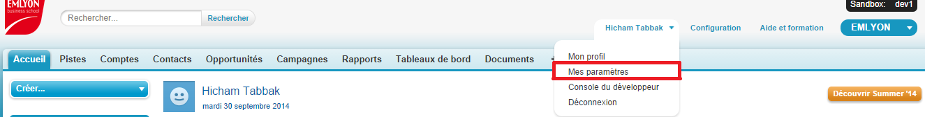

La page suivante s’affiche :

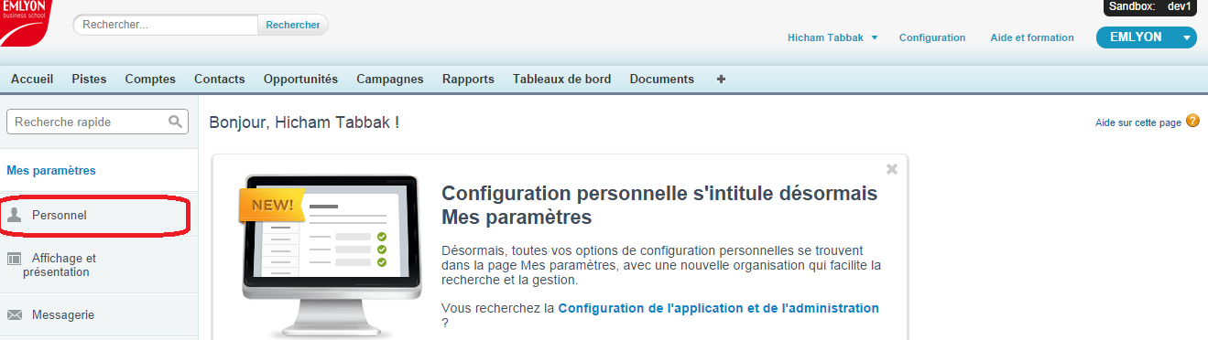

Cliquer sur « Personnel » pour afficher les différentes actions possibles.

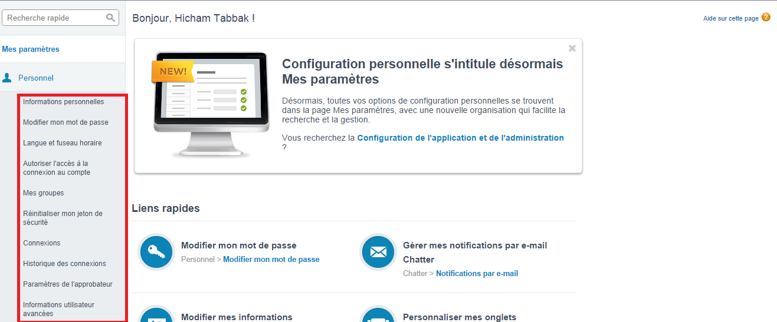

## Utilisation générale

La navigation dans l’outil est simplifiée par des fonctions intuitives : la barre latérale, la recherche globale, les onglets de navigation, la page d’accueil, les éléments récents.

### La page d’accueil

La page d’accueil (onglet accueil) se décompose de la façon suivante :

* **Une barre latérale à gauche (A)** *(voir description de la barre latérale)*
* ***Les onglets de navigation (B)***
* **Le fil d’actualité Chatter (C)** *(voir Chapitre chatter)*
* **Trois graphiques issus des tableaux de bords (D).** Les graphiques qui seront affichés sont à sélectionner via le lien « personnaliser la page ». Seuls les trois graphiques présents sur la première ligne du tableau de bord sélectionné seront affichés sur la page d’accueil. *(voir Chapitre rapports et tableaux de bords)*

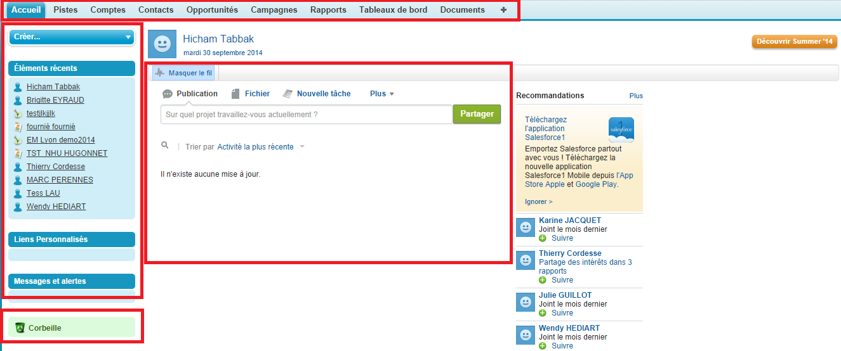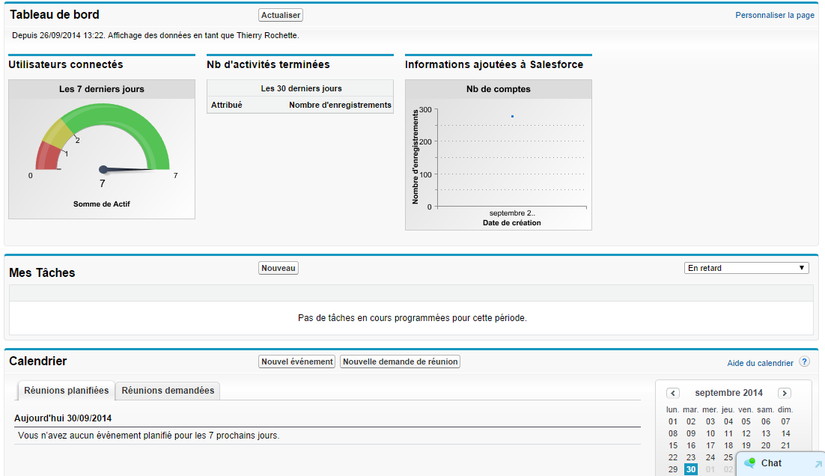

**G**

**F**

**B**

**A**

**E**

**C**

**D**

* **Récapitulatif de mes tâches (E)** *(voir Chapitre activités)*
* **Mon calendrier (F)** *(voir Chapitre activités)*
* **Mes éléments supprimés (G)** (*ma corbeille)*

### La barre latérale

La barre latérale à gauche de l’écran contient plusieurs raccourcis utiles.

**Créer :** création rapide d’activités, de contacts, de rapport…

**Raccourci :** accès direct aux conflits *(exemple : échec d’une synchronisation vers Outlook)*

**Éléments récents :** Pour accéder aux derniers enregistrements qui ont été consultés par l’utilisateur. En positionnant simplement le pointeur de la souris sur un élément*,* un résumé de l’objet s’affiche.

### La recherche globale

Vos résultats de recherche comprennent les éléments et les balises que vous êtes autorisé(e) à afficher. La Recherche globale permet de suivre les objets que vous utilisez, ainsi que la fréquence d'utilisation, et organise les résultats de la recherche en conséquence. Les résultats de la recherche pour les objets que vous utilisez le plus souvent sont affichés en haut de la liste. Si la recherche globale ne dispose pas d'informations suffisantes concernant les objets que vous utilisez, les résultats affichés correspondent à tous les objets jusqu'à la disponibilité d'informations supplémentaires.



**Exemple :** La recherche d’un compte dont le nom commence par «Sans» affiche les résultats ci-après. Cela permet d’accéder notamment au compte «Sans organisation connue». La recherche « SANS » peut être également contenu dans différents champs de l’enregistrement (nom, rue, ville, Concession principal…).

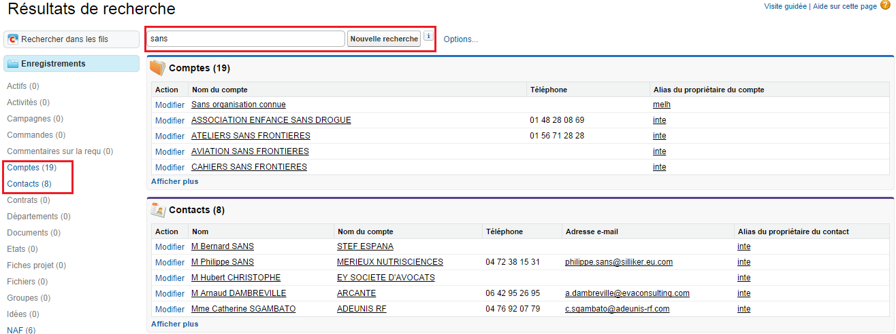

### Les onglets de navigation

Le menu des onglets permet d’accéder aux différents modules de l’application.



Le menu des onglets affiche les onglets visibles par les utilisateurs :

* Accueil
* Pistes
* Comptes
* Contacts
* Campagnes
* Rapports
* Tableaux de bord
* Documents.

**Astuce :** Il est possible de choisir l’ordre de vos onglets en cliquant sur. Ce bouton se situe à droite de tous les onglets.

### Le contenu d’un onglet

L’exemple présenté ici est celui de l’onglet « Comptes ».

#### La liste affichée par défaut

Par défaut l’onglet « Comptes », comme tous les autres onglets, affiche les «comptes récents », c’est-à-dire la liste des derniers enregistrements auxquels vous avez accédé en création, modification ou en consultation.

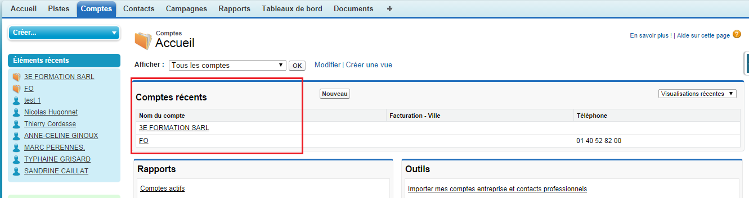

#### Les vues prédéfinies et personnelles

Le CRM ARPEGE EMLYON propose d’afficher les comptes selon des filtres implémentés, que l’on appelle une vue. Dans l’écran ci-dessus, la vue sélectionnée s’appelle « Consultés récemment ». En cliquant sur le bouton « OK », l’ensemble des comptes consultés récemment seront affichés.

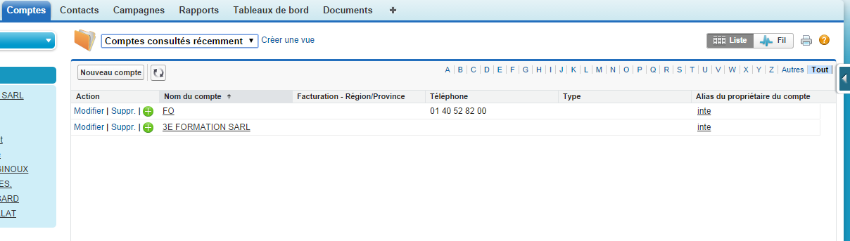

#### Création d’une vue personnalisée

Les utilisateurs du CRM ARPEGE EMLYON peuvent créer leur propre vue en cliquant sur « Créer une vue».

**Exemple :**

Pour personnaliser la vue sur l’enseigne « AXA », cliquer sur « créer une vue ».

Ensuite, renseigner le nom de la vue, puis ajouter les filtres (étape 3), comme indiqué ci-dessous :

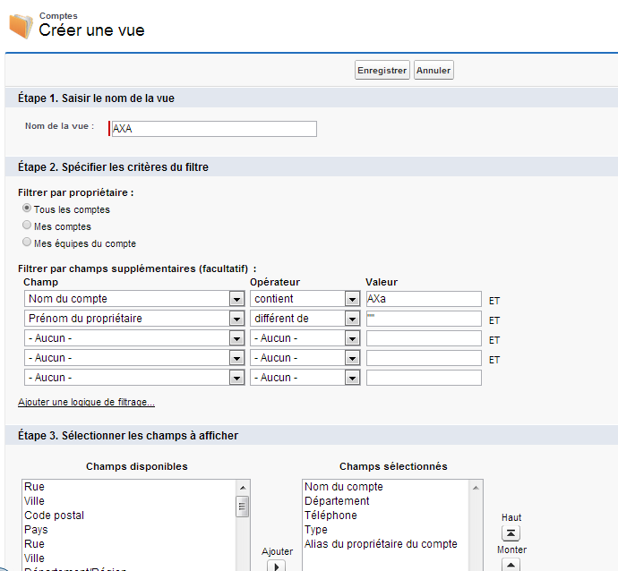

Pour récapituler, voici les étapes à suivre :

**Etape n°1 :** Cliquer sur « créer une vue»

**Etape n°2 :** Nommer la nouvelle vue

**Etape n°3 :** Laisser la sélection sur « Tous les comptes » et ajouter des filtres sur le groupe comme dans l’illustration ci-dessus.

**Etape n°4 :** Indiquer les colonnes qui seront visibles sur cette vue

**Etape n°5 :** Cliquez sur « Enregistrer » pour sauvegarder votre personnalisation.

# Comptes

Les comptes présentent toutes les informations transversales sur un compte telles que l’identité, les coordonnées, et précise également des informations spécifiques liées aux besoins de l’EMLYON.

### Les différents types de compte

Dans Sales force, il y a 2 grands types de comptes :

* Les comptes réels auxquels sont rattachés les contacts
* Les comptes fictifs
  + Un compte fictif appelé **« formation initiale »** afin de gérer les étudiants
  + Un compte fictif appelé **« sans organisation connue »** afin de gérer les professionnels dans les cas suivants :
    - Sans emplois
    - Libéraux
    - Ne souhaitant pas donner le nom de leur société
    - Femmes aux foyers
    - …

### Composition d’une fiche compte

Chaque fiche compte se compose des trois parties suivantes :

* Les raccourcis des listes associées
* Les informations regroupées par section.
* Les listes associées détaillées

**Les listes associées présentent une vue 360° de l’objet avec tous les objets liés à cet enregistrement.**

#### Les listes associées des comptes

Au-dessus de la section « Détails compte », les différentes listes associées concernant le compte sont directement accessibles en positionnant le curseur sur chaque liste *(il n’est pas nécessaire de cliquer).*



Vous pouvez retrouver le détail de ces listes associées en bas de la fiche du compte

Six listes associées vous sont proposées pour les comptes :

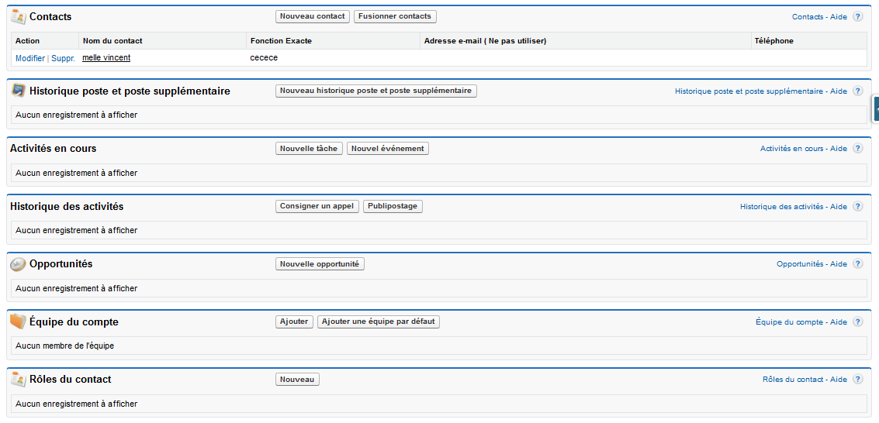

* **Liste associée Contacts :** permet de créer, modifier, supprimer et consulter les contacts qui ont ce compte comme compte principal.
* **Liste associée historique postes et postes Supplémentaires :** permet de créer, modifier les postes supplémentaires d’un contact avec le compte et historiser les anciens postes principaux.
* **Liste associée Activités en cours :** permet de créer, modifier, supprimer et consulter les activités liées à ce compte. (RDV, tâches, évènement,…).
* **Liste associée Historique des activités :** permet de consulter l’historique des activités liées à ce compte.
* **Listes associées Opportunités :** permet de créer, modifier, supprimer et consulter les opportunités en cours avec le compte.
* **Liste associée Roles du contact:** Permet de gérer les rôles joués par chaque contact dans cet enregistrement.

### Présentation de la fiche

Les captures suivantes sont présentées en mode « visualisation ». Certains champs ne sont pas modifiables par l’utilisateur. Lorsqu’ils ne le sont pas, un cadenas est présent lorsque l’utilisateur positionne le curseur de sa souris sur ce champ.

**Section détails du compte :**

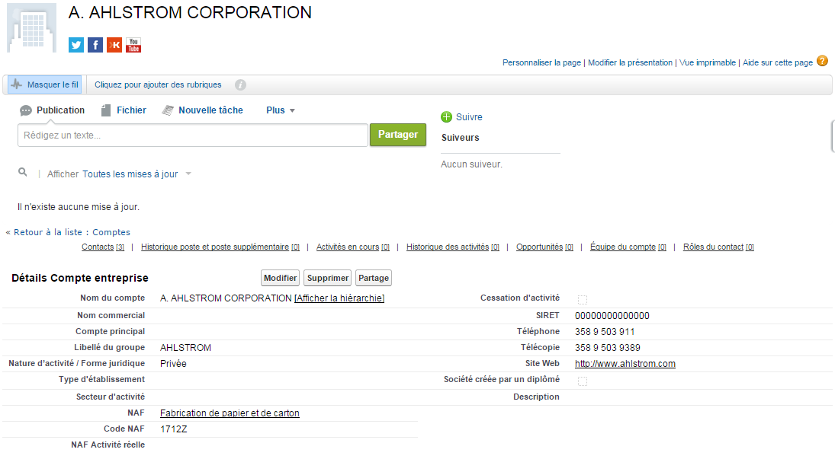

Focus sur certains champs :

* **SIRET** : une règle de validation qui contrôle l’intégrité des données renseignées est actif sur ce champ, il faudrait saisir un code SIRET valable si non pour contourner le système, il faudrait renseigner 14 fois « 0 ».
* **NAF :** Un champ avec une loupe qui permet de chercher la valeur dans une table de référence liée à l’objet « compte », on peut chercher la valeur avec le libellé ou un code APE, le résultat affiche le libellé correspondant, si vous souhaitez savoir le code APE il suffit de survoler le champ avec la souris, le détails s’affiche sur une pop-up.

**Sections Adresses « courante et facturation » :**

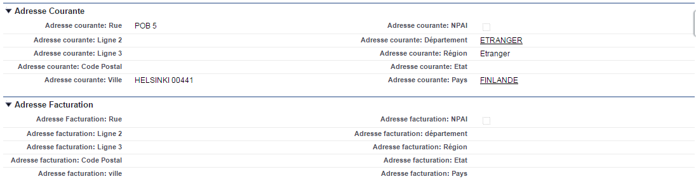

Focus sur certains champs :

* **Les champs « Région » :** saisis automatiquement selon le département renseigné
* **Les champs « Etat » :** une règle de validation contrôle le champ « Etat » ET « Région », les deux champs ne peuvent pas être saisis en même temps
* **Les champs « Département » et « Pays » :** sont des champs de type recherche, en cliquant sur la loupe, une pop-up de recherche s’affiche pour trouver la bonne valeur.
* **Le champ « Pays » :** est obligatoire lorsqu’on a une valeur saisie dans l’un des champs « Adresse » (Rue, ligne 1, ligne 2, code postal, ville, département, et région ou état)
* A la création d’un compte, les champs « Rue, ligne 2, ligne 3, code postal, ville) de l’adresse courante sont repris dans les champs respectifs de l’adresse facturation si cette dernière est vide.

**Section Informations supplémentaires :**

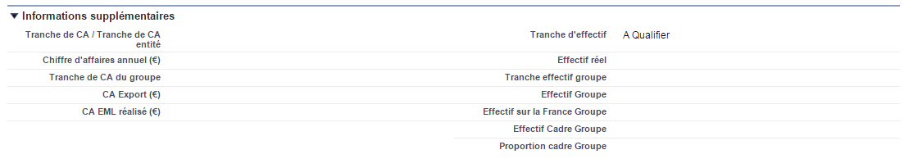

**Sections « Employabilité » et « Mécénat / Sponsoring » :**

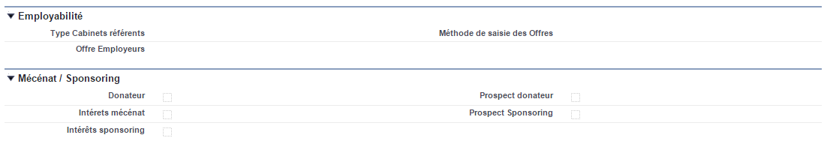

### Création manuelle d’un nouveau compte

La création d’un nouveau compte se fait directement sur la fiche compte, en cliquant sur l’onglet « Compte » et sur bouton « Nouveau ».

L’utilisateur accèdera à la fiche de création des comptes, une fois les champs obligatoires sont saisis, il suffit d’enregistrer en cliquant sur le bouton « Enregistrer » ;

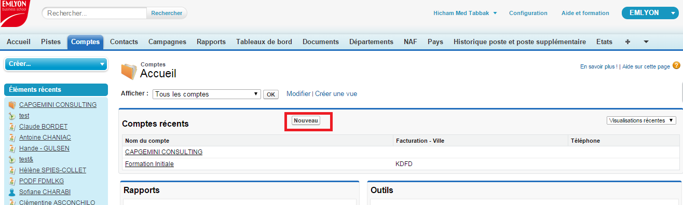

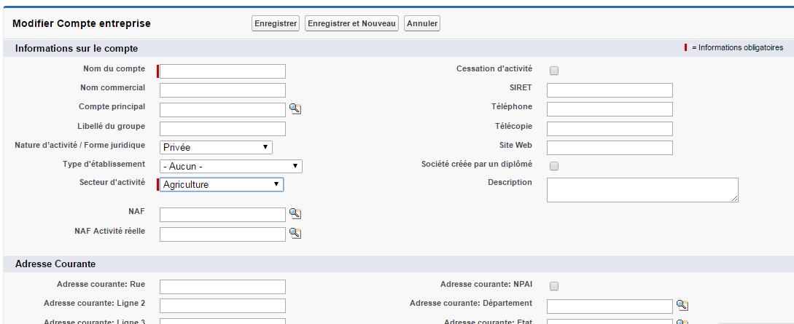

### Mise à jour d’un compte

La fiche compte est mise à jour via plusieurs moyens :

* Sur la fiche du compte à mettre à jour en cliquant sur le bouton « modifier »

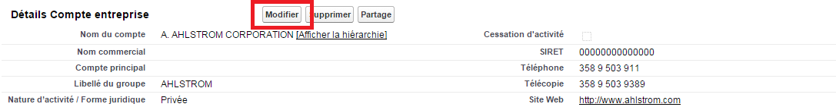

* Sur la liste des comptes en cliquant sur le raccourci « modifier »

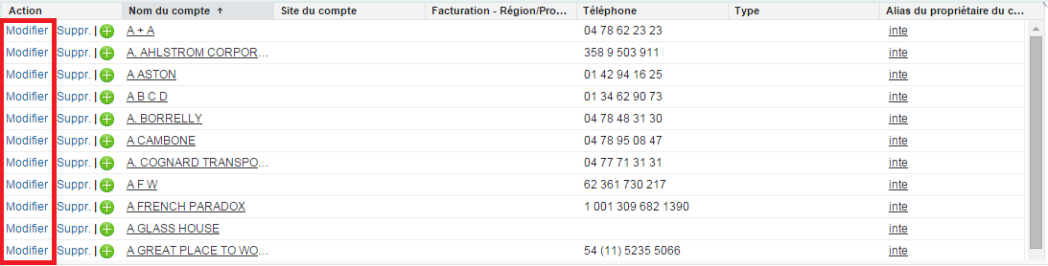

# Gestion des contacts

Les contacts sont les personnes physiques associées à un compte. Les contacts sont visibles dans la liste associée « Contacts » sur les fiches comptes.

* **Important** : La qualité de la base du CRM ARPEGE EMLYON dépend de la qualité des contacts créés et des informations qualifiées (Titre, téléphones fixes, portables, emails…). Ce travail de qualification est très important et toutes les informations renseignées par le propriétaire permettent d’être exploitée à travers les rapports et tableaux de bord pour consolidation.

### Différents type de contact

Trois types d’enregistrements sont disponibles pour la création des contacts, à savoir :

* Prospect Etudiant :
  + Prospect étudiant de la formation initiale
  + Statut du contact étudiant avant qu’il n’intègre l’EMLYON
* Etudiant
  + Il s’agit de tous les étudiants de la formation initiale
  + Tous les professionnels des autres types de programmes seront regroupés dans le statut « professionnel »
* Professionnel
  + Ce statut regroupe toutes les personnes physiques qui ne sont pas des étudiants de la formation initiale
  + Que ces personnes soient des prospects ou des clients

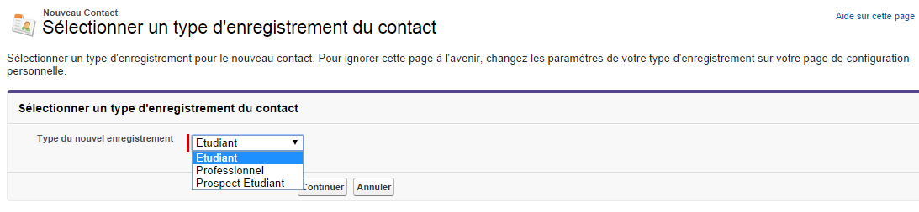

### Création manuelle d’un nouveau contact

La création d’un contact se fait via la liste associée « contact » présente dans le compte.

Pour créer un nouveau contact via un compte, cliquer sur le bouton « Nouveau Contact » dans la liste associée « Contacts ». Il est recommandé de toujours partir d’un compte pour créer un nouveau contact, afin d’affecter sans erreur le contact au bon compte.



L’écran suivant apparait qui permet de choisir le type d’enregistrement :



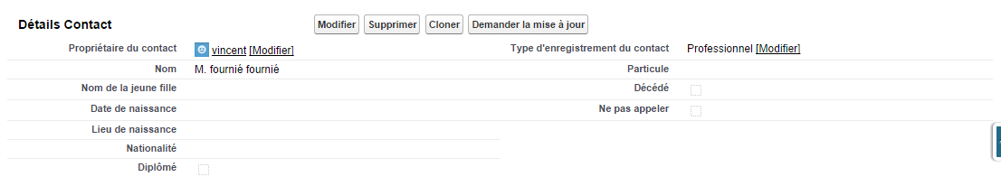 **Section informations sur le contact :**

* **Prénom :** champ à renseigner par l’utilisateur
* **Nom :** champ à renseigner par l’utilisateur. Ce champ est obligatoire.
* **Nom de jeune fille :** champ à renseigner par l’utilisateur
* **Date de naissance, lieu de naissance et Particule :** champs à renseigner par l’utilisateur
* **Nationalité :** champ à renseigner par l’utilisateur, un champ de type recherche, il suffit de cliquer sur la loupe et saisir le nom du pays cherché et sélectionner une valeur dans la liste des résultats.
* **Diplômé, décédé et Ne pas appeler :** champs de type case à cocher à renseigner par l’utilisateur
* **Important** : Contact contient trois pages layout différentes, les captures d’écran proposées ici concernent la page la plus complète « Professionnel ».

**Section Poste principal :**

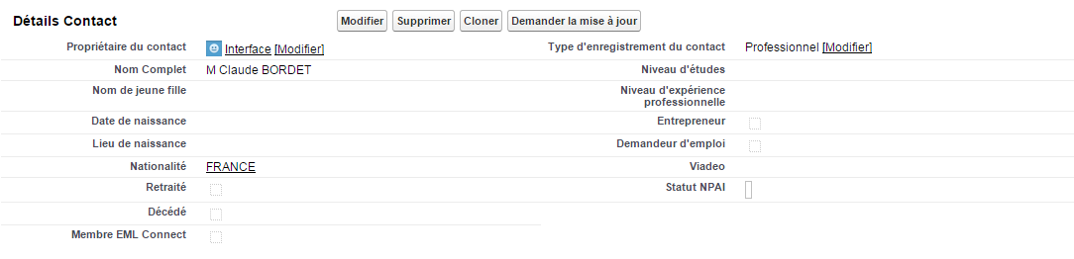

**Important** : Un contact ne peut être rattaché qu’à un seul compte principal. Si ce contact possède un autre poste avec d’autres comptes, il faudra utiliser la liste associée « postes supplémentaires ». Cette liste associée se trouve dans chaque fiche de compte et contact.

**Poste principal :**

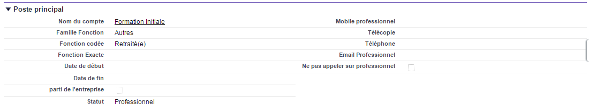

**Sections Coordonnées Personnelles et de repli :**

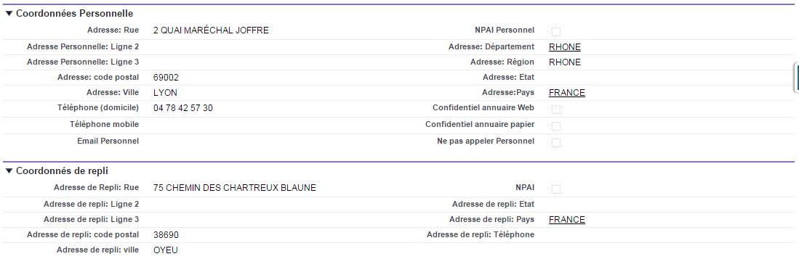

**Section Diplômé EMLYON :**

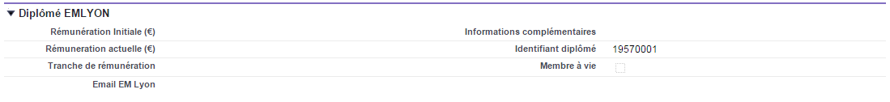

**Section Projet/Mécénat :**

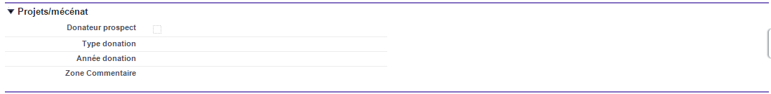

**Section Employabilité & Informations détails :**

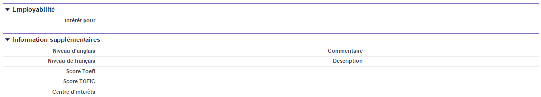

**Section Suivi du contact :**

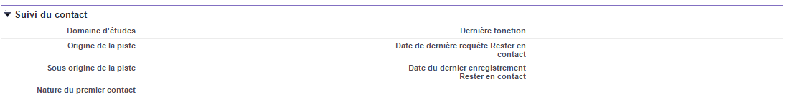

Cliquer sur « enregistrer » pour terminer l’enregistrement du contact. Il apparait dans la liste associée du compte. 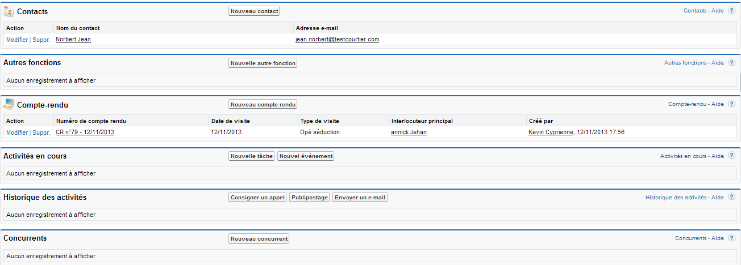

Vous pouvez à tout moment consulter l’ensemble de vos contacts, qu’importe le compte dans l’objet « contacts ».

**Astuce** : Lors de la création d’un contact, le CRM ARPEGE EMLYON peut détecter un doublon avec un contact existant. Un message d’erreur apparaitra sur l’écran lorsque la condition interviendra lors de l’enregistrement d’un contact : « **Prénom + Nom + téléphone »** similaire à un contact déjà existant. Lorsque le message apparait, cliquer sur le bouton « New contact » afin d’en créer un nouveau sans la condition mentionnée ci-dessus.

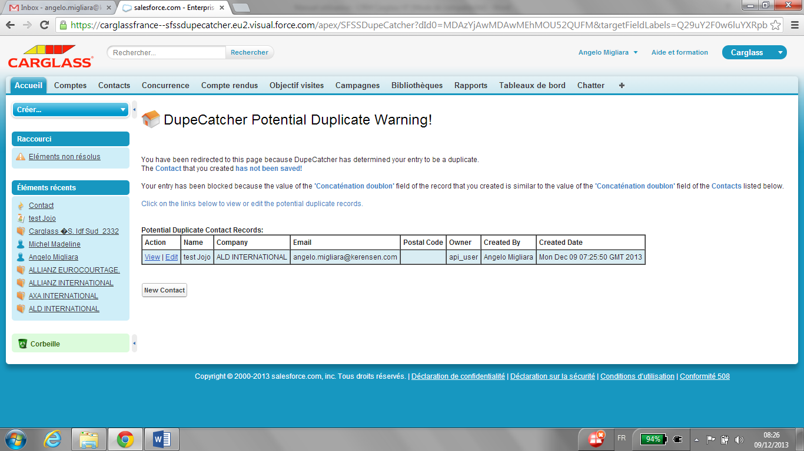

### Mise à jour d’un contact

La qualité des informations dans le CRM ARPEGE EMLYON repose notamment sur la qualification des données de contacts. Il est donc primordial d’enrichir les fiches contacts dès que vous possédez une information sur le contact.

Plusieurs moyens permettent d’effectuer cette mise à jour :

* Se rendre dans la fiche compte du contact et cliquer sur le raccourci « modifier »



* Se rendre dans l’objet « contact » et chercher le contact grâce à vos vues personnalisées
* Effectuer une rechercher via la barre de recherche générale *(Voir chapitre « recherche »)*

### Descriptions des listes associées d’un contact

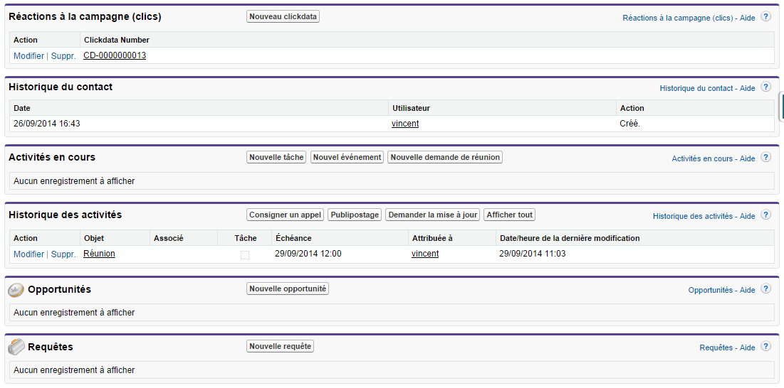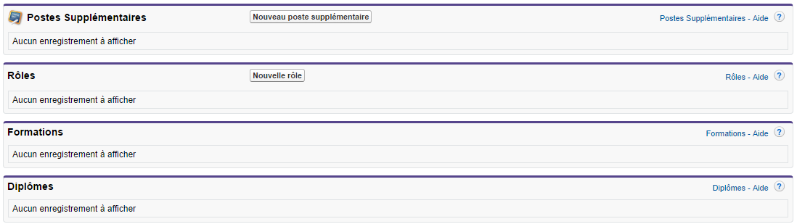

* **Liste associée « Réactions à la campagne » :** permet de gérer et consulter les réactions du contact à différentes campagnes dont il est la cible, notamment grâce à Inxmail et le suivi du comportement du contact
* **Liste associée « Historique du contact » :** permet de visualiser l’ensemble des actions réalisé sur la fiche contact.
* **Liste associée activités en cours :** permet de créer, modifier, supprimer et consulter les activités liées à ce contact (RDV, tâches, évènement,…) *(**Plus d’informations dans le chapitre « activités**»)*
* **Liste associée historique des activités :** permet de visualiser l’historique des activités lié à ce contact
* **Liste associée opportunités :** permet de visualiser les opportunités sur lesquelles le contact est sollicité
* **Liste associée requêtes :** permet de visualiser et créer des requêtes sur le contact
* **Liste associée postes supplémentaires:** permet de gérer les postes secondaires occupés par le contact ainsi que ses anciens postes principaux.
* **Liste associée Rôle :** permet de créer, modifier et supprimer les catégories rôles et les rôles du contact.
* **Liste associée Formation :** permet de visualiser toutes les formations suivies par le contact.
* **Liste associée Diplôme :** permet de visualiser tous les diplômes validés par le contact.

# **Les Activités**

Les Activités dans Salesforce sont regroupées dans les listes associées « **Activités en cours** » et « **Historique des activités** » qui permettent d’identifier les actions menées par tous les collaborateurs.

Les activités peuvent être**l’envoi d’un email, la création d’une tâche, d’un événement….**

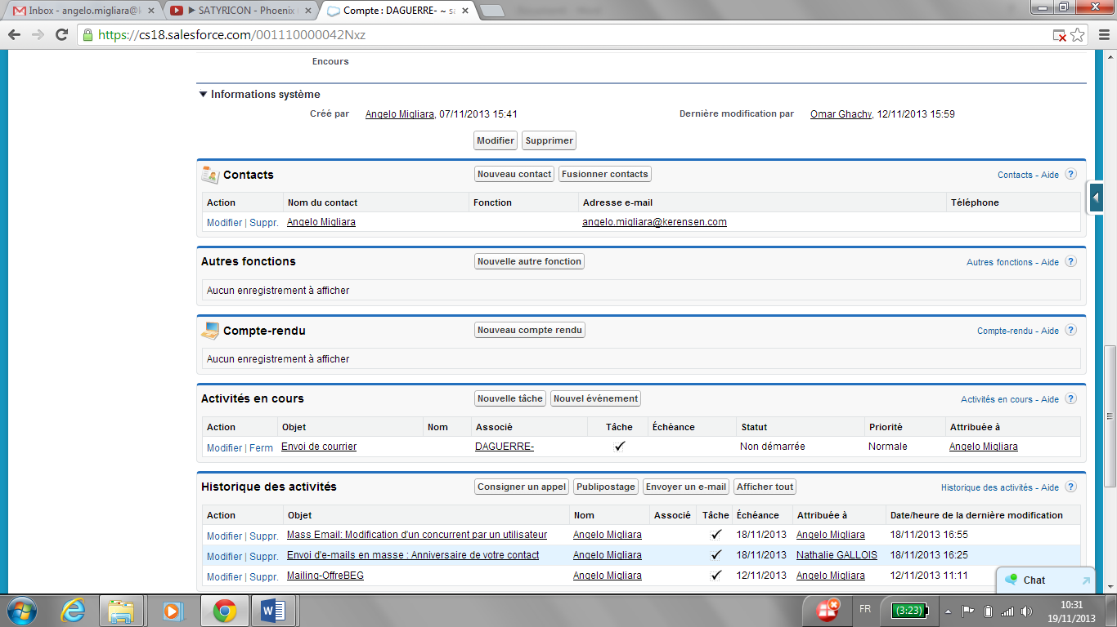

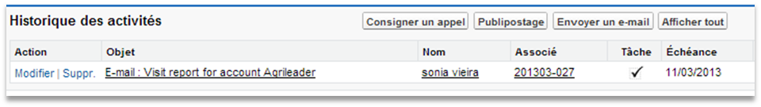

## Utiliser les Activités

L’outil Salesforce vous permet de gérer différents types d’activités directement dans la solution :

* Gestion des tâches
* Gestion des événements
* Envoi d’emails
* Consignation d’un appel
* Publipostage
* Demande de réunion

Ces activités sont accessibles à partir des onglets suivants :

* Accueil
* Comptes
* Contacts
* Campagnes
* Opportunités
* Requêtes

## Gérer les Tâches

Une tâche est visible par son propriétaire, sa hiérarchie et par ceux qui peuvent voir l’objet sur lequel elle est liée à *(Exemple : si je crée une tâche sur un contact, il sera visible par toutes les personnes étant en mesure de voir le contact).*

Les tâches peuvent être créées à partir de la page d’accueil ou à partir d’objets tels que les comptes, les contacts, les campagnes ou les comptes rendus.

### Définition

Une tâche est un rappel pour une action à réaliser avant une **date d’échéance**, ou une demande d’action déléguée à un autre collaborateur. Les tâches sont donc utilisées pour **organiser ses activités, ses relances, etc.**

Les tâches peuvent être :

* **Tâches Simples** comme un rappel personnel
* **Tâches E-mail qui** sont créées automatiquement lors de la réception ou l’envoi d’un e-mail.
* **Appel** vous permettant de suivre les appels téléphoniques que vous avez faits.

### Créer une tâche

Sur l’écran du contact par exemple, dans liste associée « Activités en cours » :

1. Cliquez sur ***Nouvelle tâche*** sur la liste des activités.

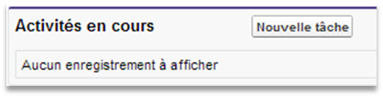

1. Définissez l’***Objet*** de la tâche en saisie libre ou en utilisant la liste proposée.
2. Définissez la date d’***Echéance*** de la tâche à l’aide du calendrier incorporé.

 **Important** : Nous avons créé la tâche à partir du contact. Les informations du contact sont donc pré-remplies.

1. Sélectionnez le ***Statut*** de la tâche :
   * **Non Démarré**
   * **En cours**
   * **Terminé**
   * **En attente d’une autre personne**
   * **Reporté**
2. Sélectionnez la ***Priorité*** de la tâche : ***élevé, normal ou faible.***

Rajouter un ***Commentaire*** dans la zone de texte dédiée si nécessaire

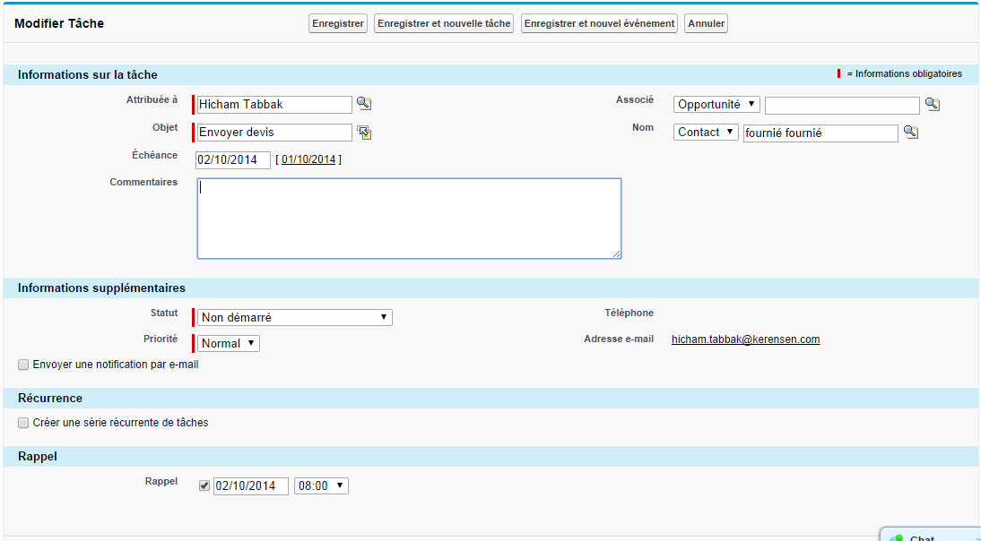

1. Cliquez sur ***Enregistrer*** pour sauvegarder votre tâche.

Votre tâche sera associée au contact et au compte.

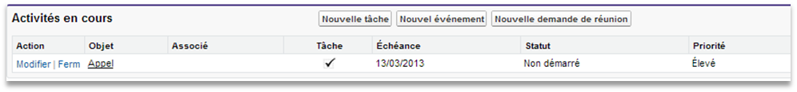

Votre tâche apparaitra également sur votre ***Page d’accueil*** dans la section ***Mes Tâches***.



## Gérer un Evénement

Un événement est visible par son propriétaire, sa hiérarchie et par ceux qui peuvent voir l’objet sur lequel il est lié à (Ex : si je crée un événement sur un contact, il sera visible par toutes les personnes étant en mesure de voir le contact).

Comme les tâches, les événements peuvent être créés à partir de la page d’accueil ou à partir d’objets tels que les comptes, les contacts ou les campagnes.

### Définition

Un événement est une **réunion qui peut être liée ou non à un client** et qui apparaît dans votre calendrier (comme dans Outlook).

### Créer un événement

Sur l’écran du contact par exemple, dans liste associée « Activités en cours » :

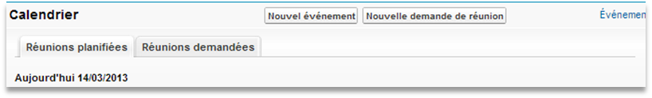

1. Définissez l’***Objet*** de l’évènement en saisie libre ou en utilisant la liste proposée.
2. Rajouter une ***Description*** dans la zone de texte dédiée si nécessaire.
3. Définissez un ***Emplacement*** (bureau, extérieur, chez le client, etc.)
4. Définissez le **Début et fin Date et heure** de votre réunion à l’aide du calendrier incorporé.

**Important** : Si vous créez l’évènement à partir du contact ou d’un autre objet, certaines informations sont pré-remplies.

1. Vous avez la possibilité d’ajouter des **invités** en cliquant sur le bouton ***Ajouter des invités.*** Vous aurez alors une visibilité sur leurs disponibilités.
2. Cliquez sur le bouton ***Enregistrer*** pour créer votre évènement.

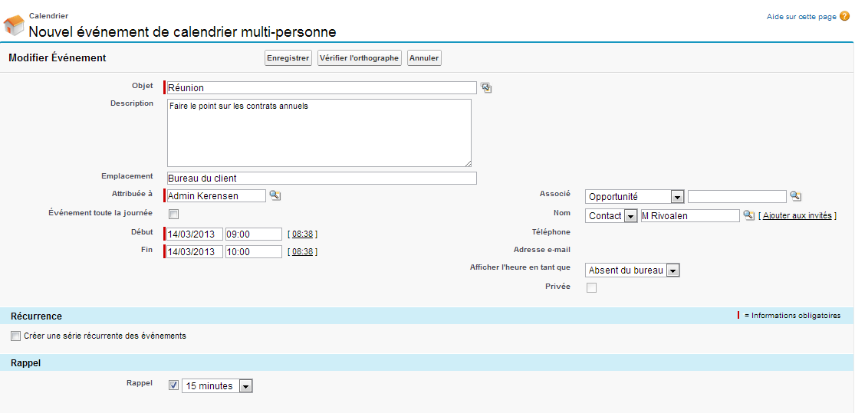Votre évènement apparait :

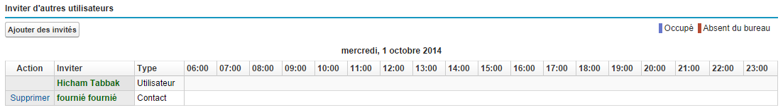

* Au niveau de votre ***Calendrier*** sur votre ***Page d’accueil***
* Au niveau de l’objet auquel il est associé.

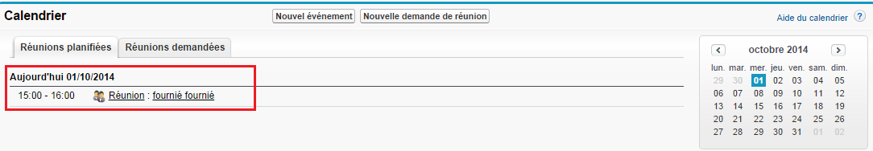

Votre ***calendrier*** vous donne un aperçu de vos événements prévus pour les 7 prochains jours :

* Vous pouvez visualiser votre calendrier par jour (1), par semaine (7) ou par mois (31)

## Gérer les demandes de réunion

Les ***demandes de réunion*** tout comme les événements peuvent être créés à partir de l’écran d’accueil. La demande de réunion apparait également :

* Au niveau de votre ***Calendrier*** sur votre ***Page d’accueil***
* Au niveau de l’objet auquel il est associé.

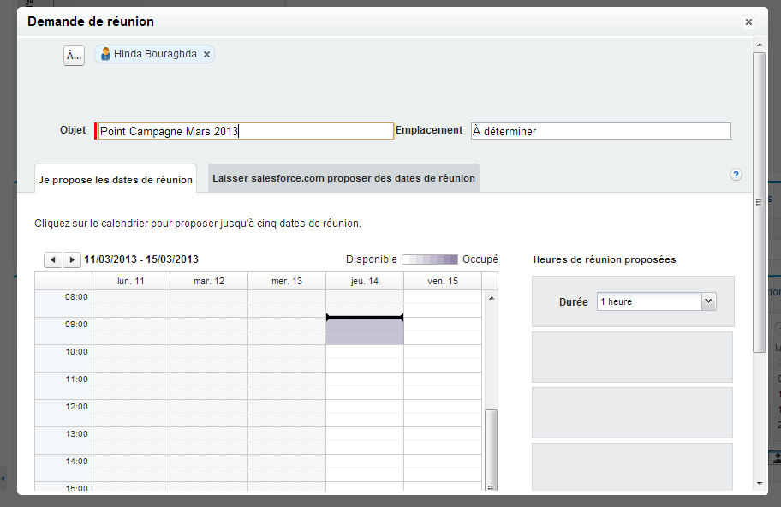

**Important** : Le procédé de création est le même que pour les demandes de réunion réalisées **depuis Outlook**.

## Consigner un Appel

L’outil Salesforce vous permet de référencer dans le système tous les appels émis ou reçus au niveau d’un compte, d’un contact, d’un compte-rendu ou d’une campagne. L’appel sera visible par tous les collaborateurs ARPEGE EMLYON au niveau de l’enregistrement.

La procédure de consignation d’un appel est la même que la méthode de création d’une tâche. Pour plus d’informations référez-vous à la section ***Créer une tâche.***

# Les campagnes

Les campagnes sont des projets de communication marketing permettant d’assurer la planification, la gestion et le suivi dans Salesforce. Elles peuvent se présenter sous forme de programme de publipostage, de séminaire, de publicité imprimée, d'e-mail ou d'un autre type d'initiative marketing. Les campagnes peuvent être regroupées de manière hiérarchique afin de faciliter l'analyse des stratégies marketing associées.

Les campagnes sont disponibles à partir de l’objet « Campagnes ».

## Overview des campagnes

* Une campagne marketing est créée par le service marketing.
* Les commerciaux seront prévenus grâce à l’outil chatter qu’une nouvelle campagne est en cours
  + La saisie dans chatter est manuelle
  + Un groupe campagne marketing est créé
* Par définition, les campagnes sont ouvertes à tous les utilisateurs pour action / information
* Une opportunité pourra être générée à partir de la campagne permettant de mesurer à la fois le ROI et la provenance de l’ouverture commerciale
* Les contacts et les pistes sont invités :
  + Une segmentation avec les données présentes dans Salesforce permettra de réaliser des invitations en masse
  + Des contacts peuvent être ajoutés unitairement
* Un mailing de masse sera réalisé par InxMail dans Salesforce

## Consultation d’une campagne

La consultation d’une campagne peut être effectuée à partir de l’onglet « Campagnes » listant toutes les campagnes

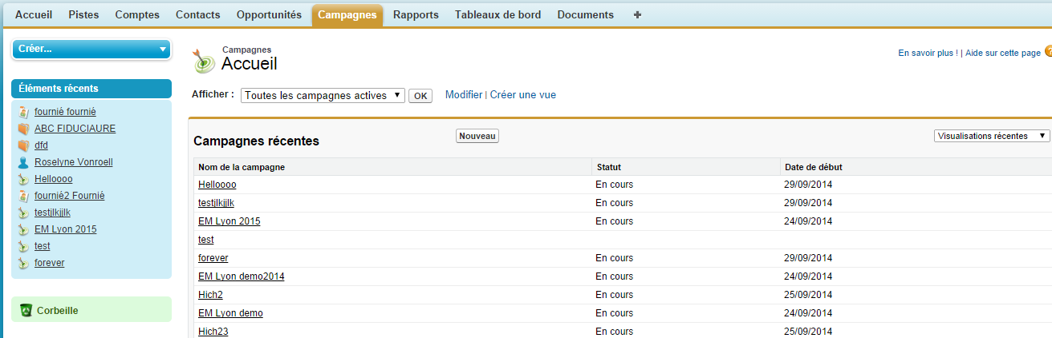

Pour consulter une campagne, cliquer sur l’hyperlien « Nom de la campagne » afin d’accéder à la fiche de détail de la campagne.

## Réalisation d’une campagne

### Création d’une campagne

Lorsque l’utilisateur souhaite créer une campagne, il clique sur le bouton « Nouveau » à partir de l’objet « Campagnes »

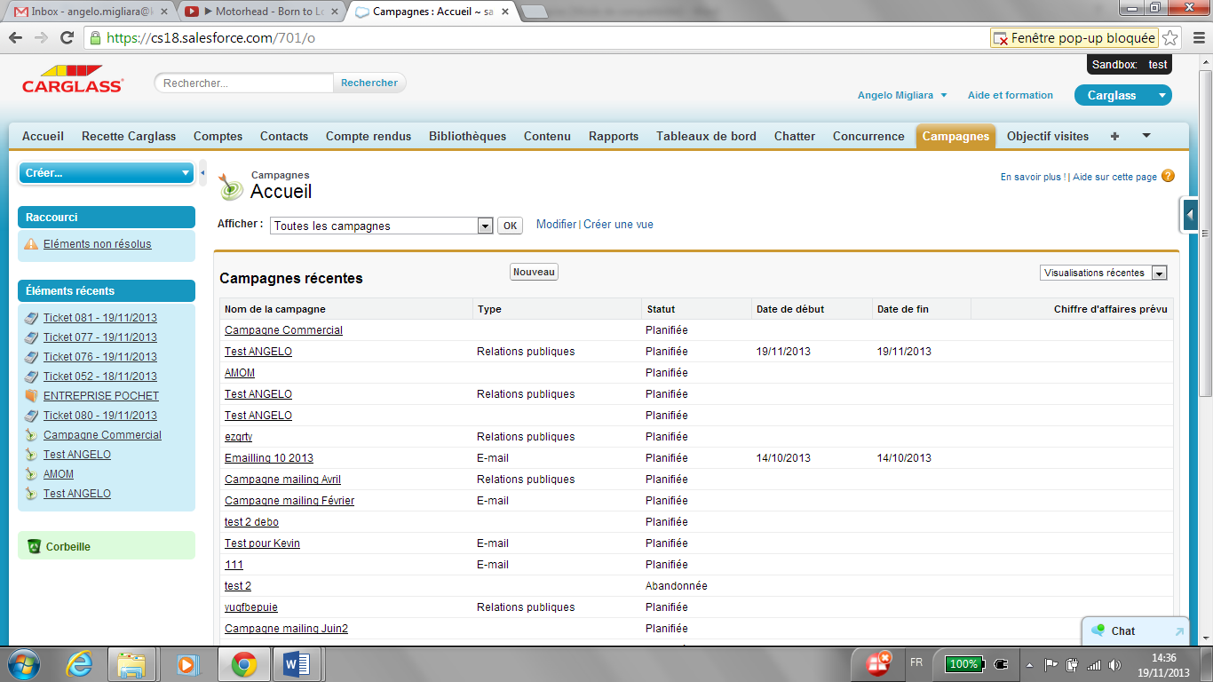

L’utilisateur doit sélectionner le type d’enregistrement de campagne « Campagne email InxMail Professionnel ».

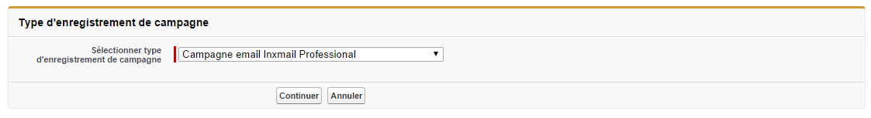

Cliquer sur continuer pour accèder à la page de création des campagnes.

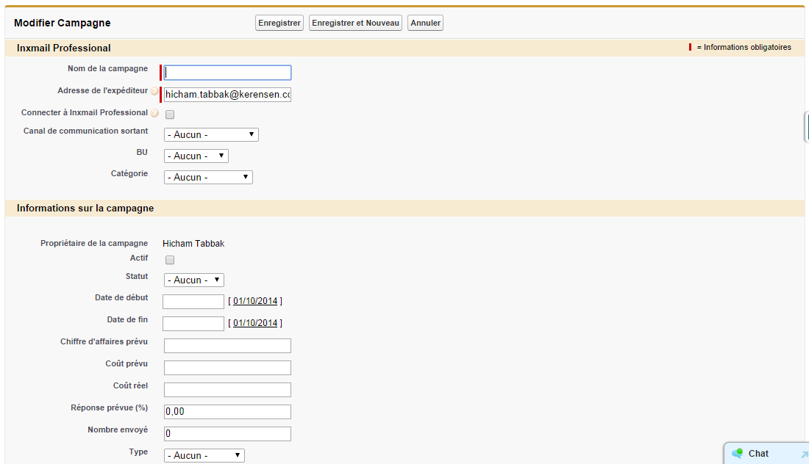

1. Cliquer sur le bouton « Enregistrer » pour enregistrer la campagne en question.
2. Cliquer sur le bouton « Enregistrer et nouveau » pour enregistrer la campagne en question et créer une nouvelle campagne.
3. Cliquer sur le bouton « Annuler » pour annuler l’enregistrement.

## Associer des membres

Il y a plusieurs moyens pour associer les membres à une campagne. Selon celui choisi, des options seront ou pas disponibles.

* Ajout de membres en masse suite à un ciblage simple en sélectionnant le type d’e-mail
* Ajouts de membres en masse suite à un ciblage avancé en sélectionnant le type d’email
* Ajout de fichiers externes
* Modification de membres

Afin d’accéder à ces différentes possibilités, plusieurs moyens sont disponibles.

**Important** : seul le ciblage sur les contacts permet de sélectionner le type d’email. Cette fonctionnalité n’est pas disponible sur les leads.

### Ajout de membres en masse suite à un ciblage simple en sélectionnant le type d’email

Définition : un ciblage simple est un ciblage qui ne prend en compte que des données de la fiche du contact. Toutes autres données liées au travers d’une liste associée (par exemple : les activités, opportunités …) ne sont pas requêtables via cet espace de ciblage. Il faudra passer par la construction d’un rapport (voir 6.4.2)

1. Cliquer sur le bouton « Gérer les membres selon l’email »

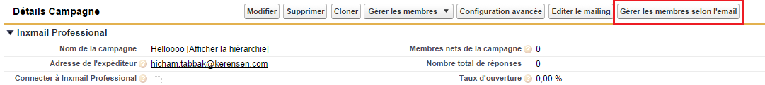

1. 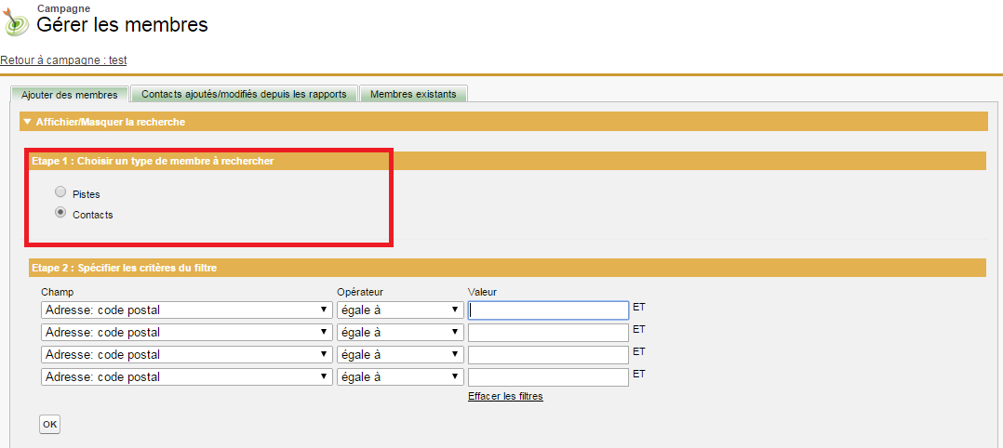Choisir un type de membre à rechercher
2. Spécifier les critères de filtre

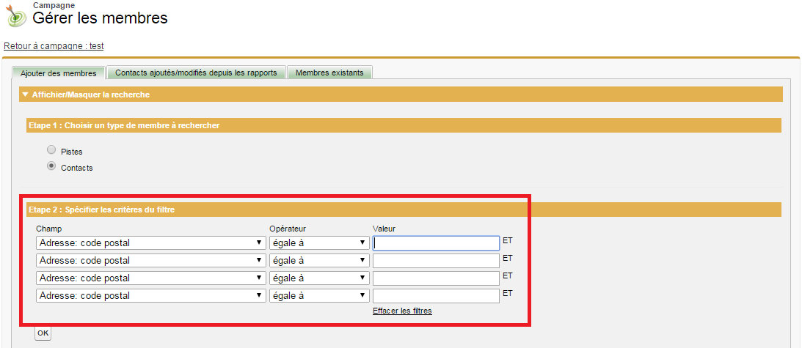

* dans la colonne « champ » 🡪 sélectionnez le champ de votre requête
* Dans la colonne « opérateur » 🡪 sélectionnez l’opérateur adéquate (est égale à, contient ….)
* Dans la colonne valeur 🡪 saisissez ou sélectionnez la valeur qui doit être vérifiée par l’opérateur

1. Choisir l’email principal à cibler et le deuxième email à prendre en compte si l’email principal est vide.
2. Sur le résultat de la recherche, sélectionner les contacts qui constitueront la liste de ciblage
3. Choisir l’adresse email principale en sélectionnant l’email correspondant dans la liste de sélection
4. Choisir l’adresse email secondaire en sélectionnant l’email correspondant dans la liste de sélection
5. Ajouter les contacts sélectionnés à la campagne
6. Une fois nous cliquons sur le bouton « ajouter avec statut », l’adresse e-mail est renseigné par l’email principal sélectionné s’il existe si non sera alimenté par l’email secondaire.

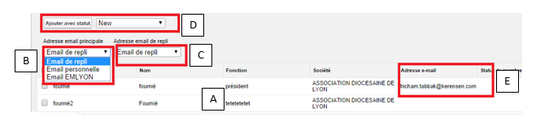

1. Vérifier la liste ajoutée à la campagne en allant sur la page « Membres existants » et en cliquant sur le bouton « Actualiser »

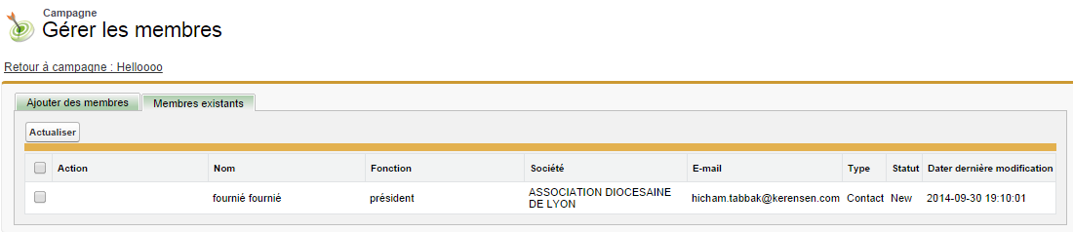

1. Retourner à la campagne via le lien « Retour à campagne »

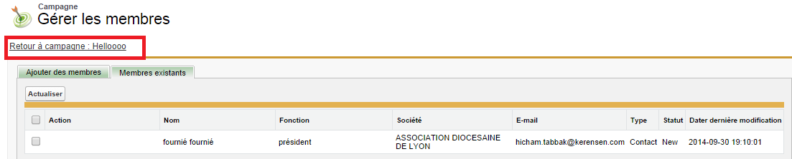

### Ajout de membres en masse suite à un ciblage avancé en sélectionnant le type d’email

Définition : un ciblage avancé est un ciblage qui prend en compte plusieurs données de plusieurs objets liés à un contact.

1. Créez votre campagne marketing
2. Allez sur l’onglet rapport et cliquez sur « nouveau rapport

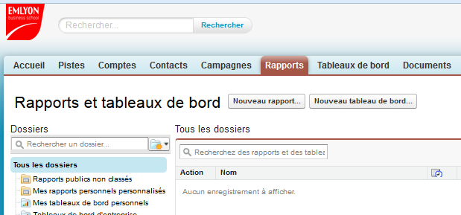

1. Sélectionnez « compte et contact » et cliquez sur « créer »

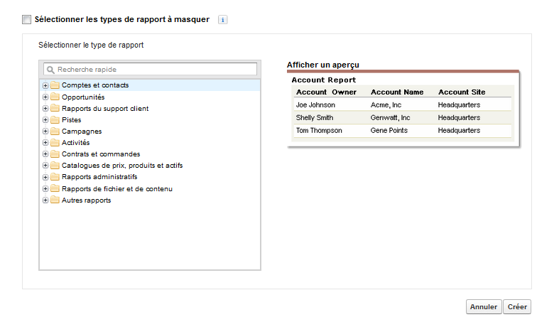

1. Créez votre rapport

Pour la réalisation d’un rapport, veuillez-vous reporter au support de formation sur les rapports.

Pour insérer le résultat de votre ciblage, veuillez cliquer sur le bouton « ajouter à la campagne »

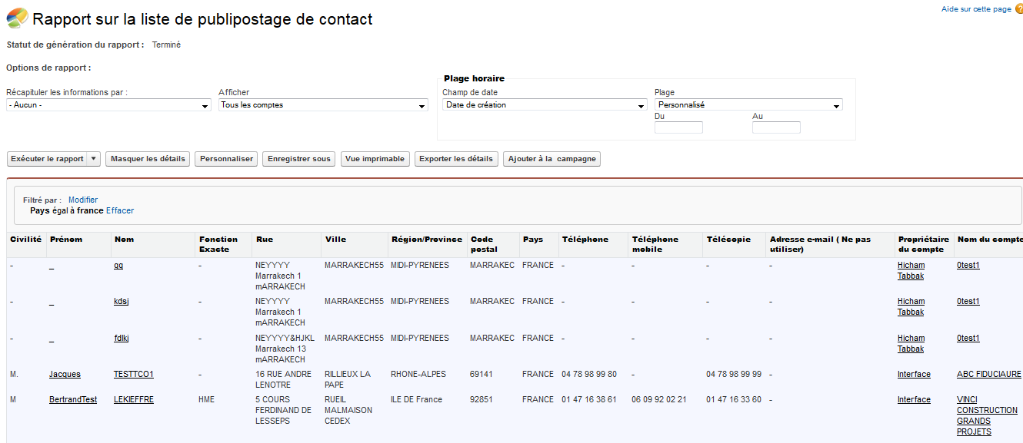

1. Sélectionnez la campagne cible dans laquelle ajouter le résultat du ciblage

* Sélectionnez la campagne cible
* Déterminez le statut du membre dans lequel vous voulez insérer les cibles
* Déterminer la règle pour les membres déjà existant et présents dans votre ciblage en ce qui concerne la mise à jour du statut.
  + Veuillez noter que ce processus permet également de mettre à jour en masse les membres d’une campagne
  + Reportez-vous à la section « mise à jour des statuts »

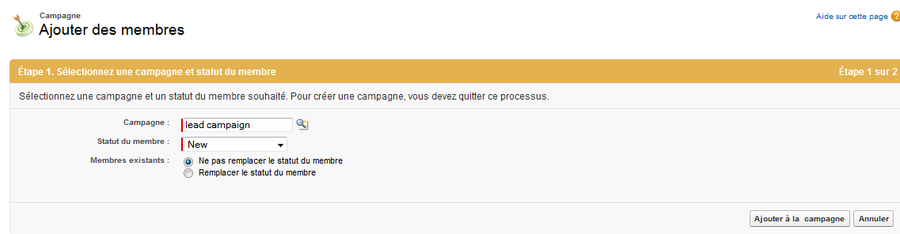

1. Cibler les membres ajoutés à la campagne via un rapport selon l’email.

Pour visualiser les membres ajoutés à la campagne via le rapport, allez à la campagne concernée, cliquez sur « Gérer les membres selon l’email » et cliquez sur l’onglet « Contacts ajoutés /modifiés depuis les rapports »

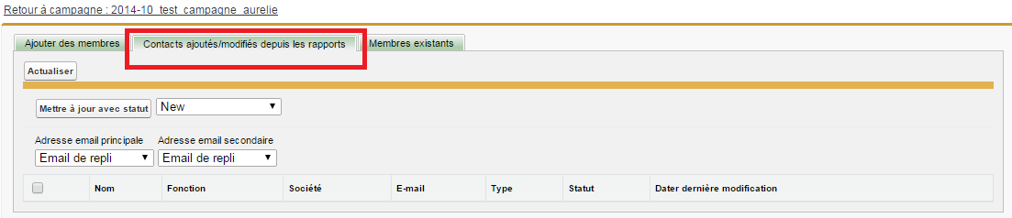

Le bouton « Actualiser » permet de rafraichir la page et afficher les membres ajoutés via le rapport.

1. Choisir l’email principal à cibler et le deuxième email à prendre en compte si l’email principal est vide.



1. Sur le résultat de la recherche, sélectionnez les contacts qui constitueront la liste de ciblage
2. Choisissez l’adresse email principale en sélectionnant l’email correspondant dans la liste de sélection
3. Choisissez l’adresse email secondaire en sélectionnant l’email correspondant dans la liste de sélection
4. Sélectionnez le statut associé aux membres ajoutés à la campagne
5. Cliquez sur « ajouter avec statut », afin de valider l’ajout des membres à la campagne.

### Ajout de membres en masse en important des fichiers externes

Grâce aux deux assistants d'importation de campagne, les utilisateurs désignés comme utilisateurs marketing utilisent des fichiers CSV (délimités par des virgules) pour importer de nouvelles pistes et suivre les réponses des pistes et des contacts à chaque étape d'une campagne.

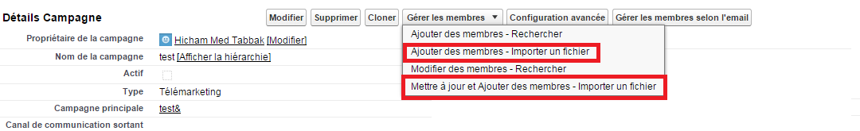

Pour utiliser l'un des assistants d'importation, cliquez sur la liste déroulante du bouton « Gérer les membres » dans la page de détail d'une campagne, puis sélectionnez l'une des options suivantes :

* **« Ajouter des membres - Importer un fichier »**, puis cliquez sur « Importer des pistes » : L'utilisation de l'assistant d'importation de pistes avec des campagnes permet d'importer une liste de nouveaux noms. Salesforce crée des pistes dans le système, puis les associe à votre campagne pour créer de nouveaux membres de campagne.
* **« Mettre à jour et ajouter des membres »** - Importez un fichier, puis cliquez sur «  Mettre à jour » et ajouter des membres de campagne : L'Assistant Mise à jour de la campagne permet d'importer une liste de contacts et de pistes Salesforce existants. Salesforce associe les enregistrements à vos enregistrements de membres de campagne existants, puis met à jour leur historique des réponses. En outre, les nouvelles pistes ou contacts ajoutés à l'aide de l'assistant Mise à jour de la campagne sont ajoutés à la campagne en tant que membres.
* **Important** : le bouton « Gérer les membres » sera utilisé uniquement pour importer des fichiers des pistes, l’ajout des membres en masse à une campagne sera réalisé via le bouton « Gérer les membres selon l’email.

### Gérer les statuts des membres de la campagne

Les statuts des contacts invités se gèrent au niveau de chaque campagne individuelle et sont spécifiques à chaque campagne.

Afin de rajouter de nouveaux statuts, cliquez sur le bouton « configuration avancée »



Ensuite, cliquez sur « modifier »

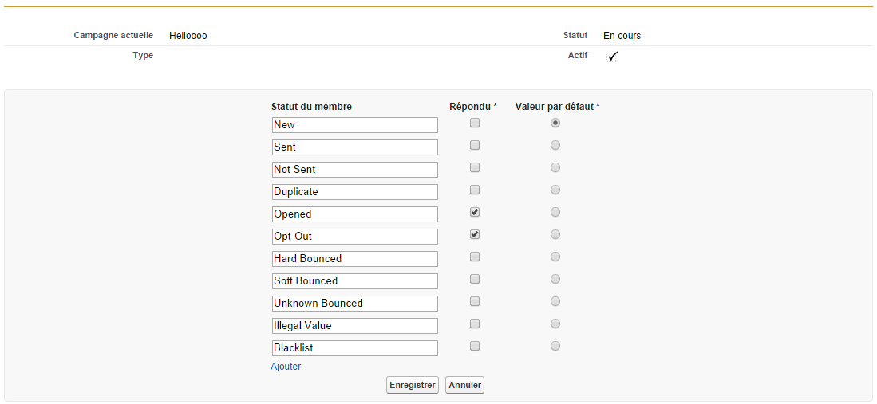

En cliquant sur « ajouter », ajoutez des statuts.

Le statut « répondu », permet de faire des comptes automatiques dans la campagne

## Liste associée à la campagne

Nous avons définis sept listes associées à la campagne.

* **Hiérarchie de campagne** : affiche une campagne parent et toutes les campagnes situées directement au-dessous de la campagne parent dans la hiérarchie de campagnes
* **Activités en cours** : permet de créer des tâches et événements
* **Historique des activités** : affiche toutes activités terminées
* **Pièces jointes** : permet de joindre des fichiers, tels que des documents Microsoft Office, des fichiers PDF Adobe, des images et vidéos à la campagne
* **Opportunités** : affiche les opportunités générées par la campagne
* **Membre de campagne** : permet de gérer et suivre l’évolution des membres de la campagne.
* **Réactions à la campagne** : permet de suivre les réactions des membres de la campagne en terme de cliques sur les liens affichés dans les mails (gérer par l’outil Inxmail de gestion avancée d’envoi d’email.

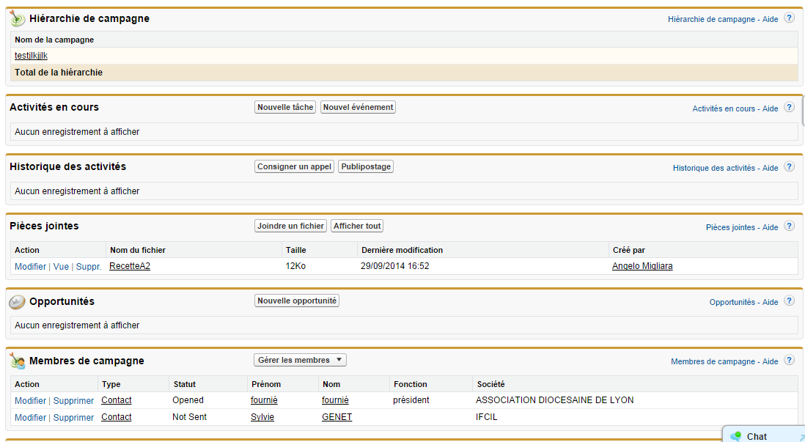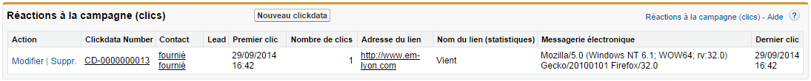

## Hiérarchie des campagnes

L’outil Salesforce permet de relier des campagnes hiérarchiquement. L’utilisateur peut ainsi créer une campagne mère et des sous campagnes filles.

Pour associer deux campagnes entre elles (relation mère-fille), l’utilisateur doit cliquer sur la loupe « Campagne principale » afin de sélectionner la campagne « mère ».

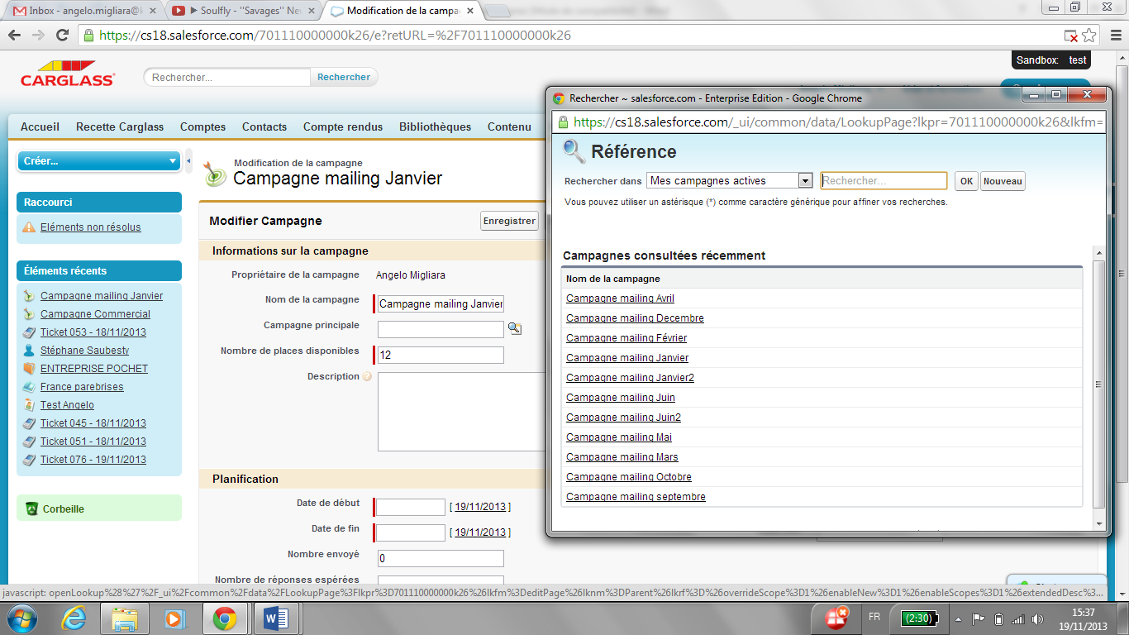

La visualisation de la hiérarchie des campagnes se fait dans l’objet « Campagnes », une campagne étant sélectionnée :

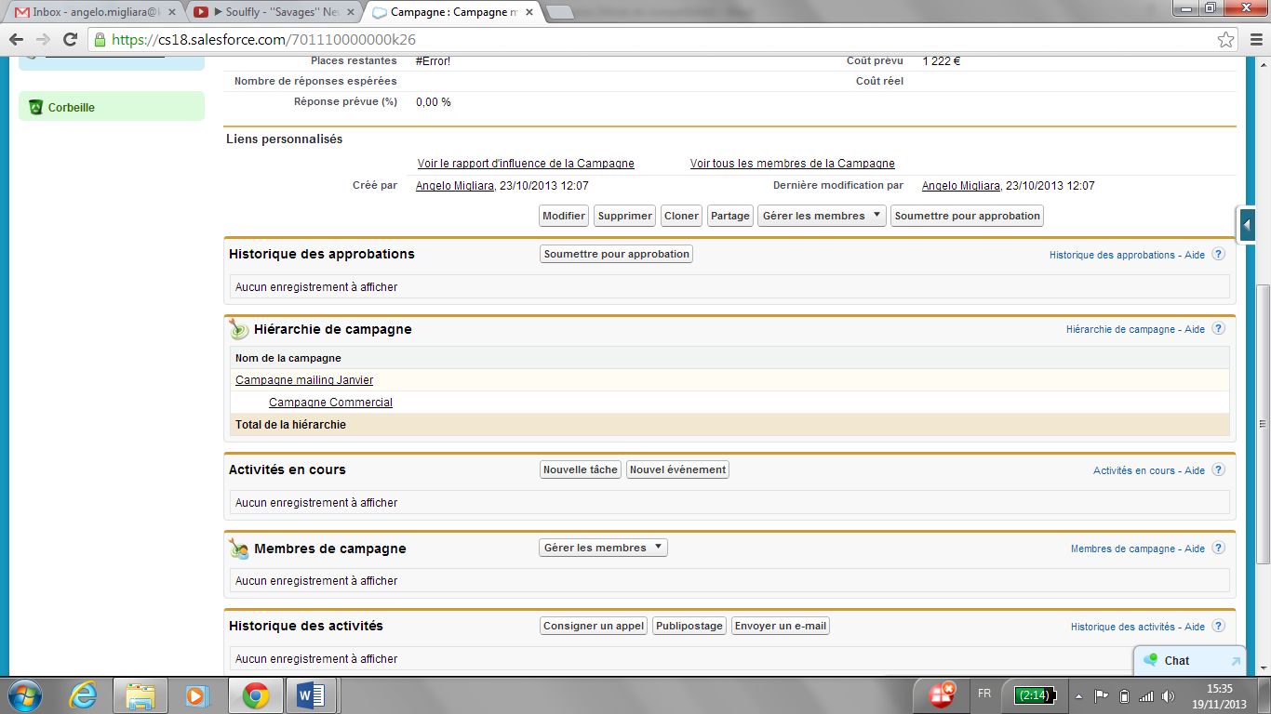

## Rattachement d’une campagne

Lorsqu’un contact est associé à une campagne, il obtient dans sa fiche ladite campagne depuis l’objet « Contacts ». Egalement, depuis l’objet « Contacts », l’utilisateur a la possibilité d’associer manuellement une campagne à un utilisateur en cliquant sur le bouton « Ajouter à la campagne » dans la liste associée « Historique de la campagne ».

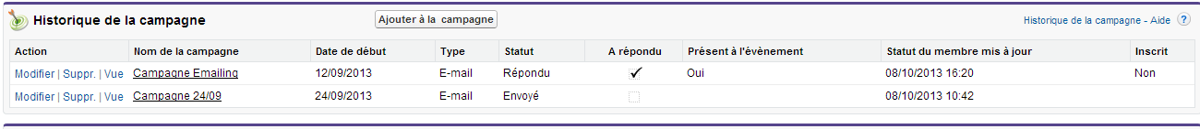

Lorsque l’utilisateur clique sur l’hyperlien « Modifier », il a possibilité de modifier les données suivantes : Statut.

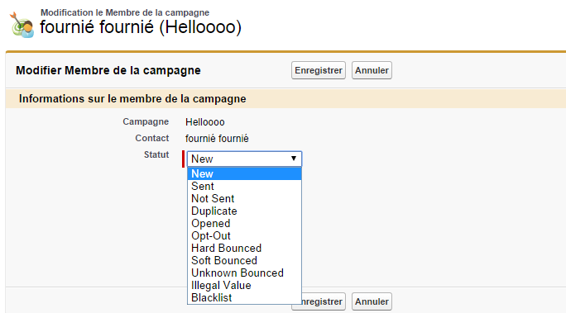

## Activités

A partir d’une campagne, l’utilisateur a la possibilité de créer des activités *comme des tâches, événements… (concernant le fonctionnement de ces activités,* *Plus d’informations dans le chapitre « activités »* *)*

## Envoi d’emails aux membres de la campagne avec InxMail

La création du mailing et son envoi dans inxmail se déroule en 4 étapes :

* Propriétés
* Rédaction
* Vérification
* Envoi

Pour envoyer des emails à l’ensemble des membres de la campagne, il faudra :

1. Connecter InxMail à Salesforce en cochant la case « Connecter à Inxmail professionnel »

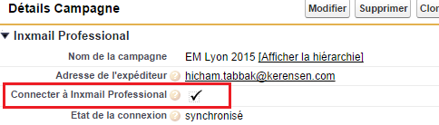

1. Cliquer sur le bouton « Editer le mailing » présent dans la fiche de détails de la campagne.

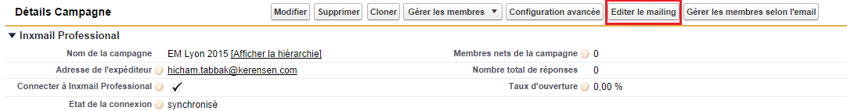

1. Première étape « Propriétés », renseigner le Nom du mailing et sélectionner le format du contenu.
2. 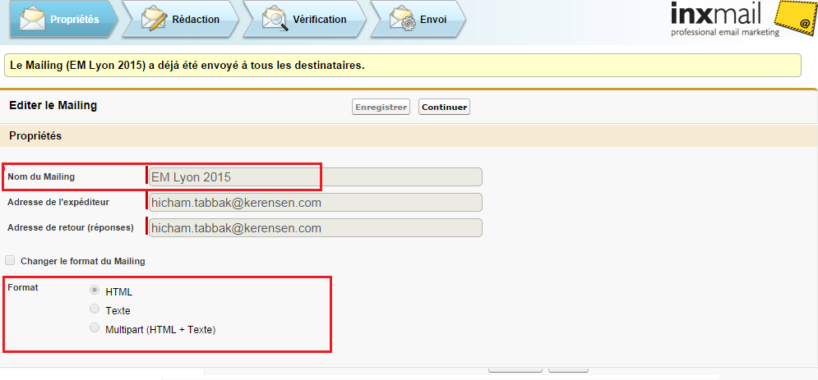L’étape **« Rédaction »** permet de rédiger le mailing, ajouter des liens pour suivre les réactions des destinataires
3. L’étape de **« vérification »** permet de vérifier et contrôler et lancer un envoi test avant l’envoi définitif
4. 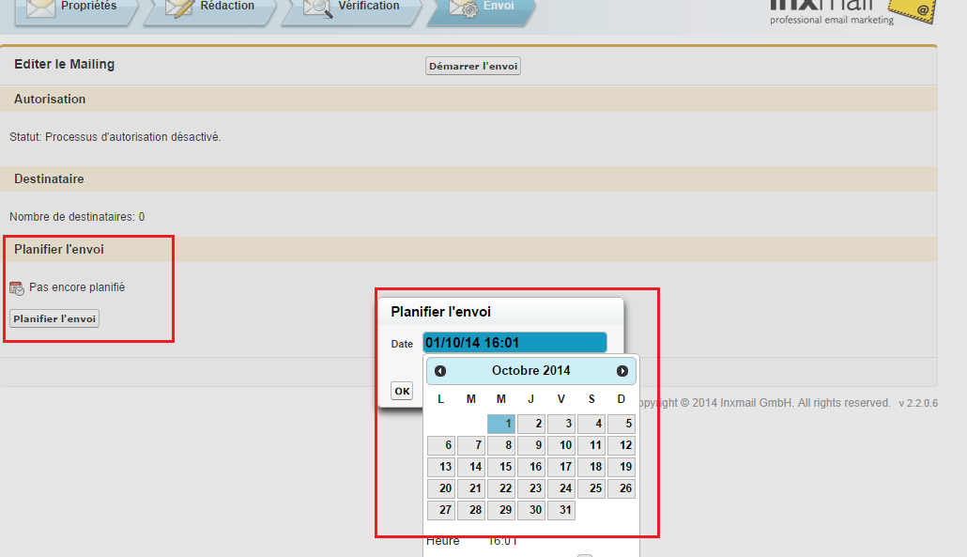l’étape **« d’envoi »** permet d’envoyer le mailing immédiatement ou planifier l’envoie à l’aide du bouton « Planifier l’envoie »
5. Cliquer sur « démarrer l’envoi » pour envoyer le mailing.

## ROI de la campagne

Des opportunités seront créées à partir des campagnes marketing sur les contacts présents dans la cible.

Cela permettra de réaliser le suivi de performance de la campagne ainsi que son ROI (retour sur investissement)

Le ROI est calculé via un rapport disponible dans la page d’accueil des campagnes.

Il est sous la forme suivante (rapport coupé en deux pour plus de lisibilité) :



* Nom de la campagne : liste des campagnes marketing (selon la requête d’affichage)
* Type de campagne : affiche le type (évènement, réunion, conférence, petit déjeuner)
* Statut de la campagne : en cours, planifiée, terminée ou abandonnée)
* Date de début
* Nombre envoyé : saisie manuelle
* Nombre totale de réponse : ensemble des invités ayant le statut « répondu »
* Le nombre des opportunités totales : nombre d’opportunités liées à la campagne
* Le nombre des opportunités gagnées : nombre d’opportunités ayant « gagnée » comme statut
* Valeur totale des opportunités gagnées
* Coût réel
* Retour sur investissement : (total des opportunités gagnées – le coût réel) / coût réel
* Coût moyen par client : coût réel / nombre de client avec une opportunité gagnée
* Coût moyen par réponse : coût réel / nombre total de réponses